Конспект урока чтения в 3 классе на тему
«Весна в окно стучится.
По Э. Шиму. «Сосулька».
Цель.
познакомить рассказом Э.Шима «Сосулька»; работать над навыками чтения, вырабатывать умения работать с текстом, учить чтению по ролям.
Задачи.
На основе текста учить передавать голоса героев;
работать над навыками правильного и осознанного чтения;
работать над вниманием путём распределением ролей при чтении;
корригировать память путём умения подбирать признаки весны;
корригировать речь путём правильности построения ответов на вопросы;
активизировать словарный запас путём расширения понятий значения слов;
воспитывать активное участие при работе над текстом чтением ;
воспитывать интерес к изучению природы, наблюдению за природой.

Ход урока.

I Организационный момент.
Чему учимся на уроке чтения?
Что развиваем? (Ум, речь, внимание, память.)
Что в себе воспитываем? (Трудолюбие, старательность, взаимовыручку, взаимопонимание.)
Какую тему мы продолжаем изучать?
(Весна в окно стучится.)
А какую сказку сегодня мы будем читать, вы узнаете позже.
Речевая разминка:
а) дыхательная гимнастика:
вдох и выдох носом (2 раза),
вдох и выдох ртом (2 раза);
б) чистоговорка.
Представьте, что вы сосульки.
С крыш весной капают сосульки. Наступило утро.
Утро – сосулька – кап-кап.
День – сосулька – кап-кап-кап-кап-кап-кап.
Вечер – сосулька – кап-кап.
Ночь – молчание.
Произнести громко, тихо, шёпотом, с радостью, грустью; встанут и скажут те, у кого кроссовки, туфли, тёмные волосы, кто в брюках, у кого голубые глаза.
Как хорош весной денёк.
Зажурчал наш ручеёк.
II Проверка домашнего задания.
Какое произведение вы читали дома?
Какое время года описывается в нём?
Выразительное чтение украинской народной песни «Веснянка».
Прочитайте четверостишие о подснежниках.
Что значит выражение: «Скоро всей земелюшке быть в венке».
(Земля освободится от снега и на ней зацветут цветы.)
Как названо солнышко в украинской народной песне?
Возьмите карточки № 1, прочитайте задание и выполните его: подчеркните правильное высказывание.
Как люди обращаются к солнышку?
1) солнце-матушка
- солнышко-батюшка
- красно солнышко
О чём люди просят землицу-матушку.
III Сообщение темы урока.
Послушайте аудиозапись.
Отгадайте загадку.
Растёт она вниз головою,
Не летом растёт, а зимою.
Но солнце её припечёт –
Заплачет она и умрёт.
Почему?
Соберите капельки так, чтобы получилось слово.
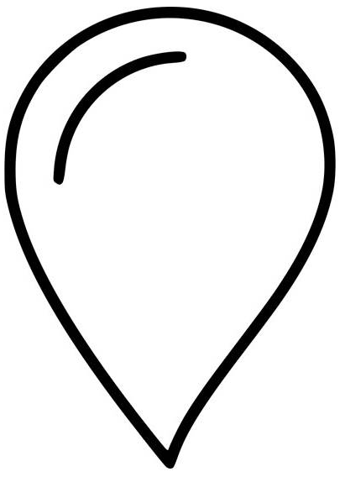
ка
суль
со

Какая орфограмма есть в слове «сосулька»?
Чтение (индивидуально, по ролям).
Сосать сосульку – вот беда! – нам строго запрещается.
Но почему она тогда сосулькой называется?
Почему нельзя сосать сосульки?
Какую ещё опасность представляют сосульки?
Сегодня на уроке мы познакомимся со сказкой «Сосулька», которую написал русский писатель Эдуард Юрьевич Шим.
Эдуард Юрьевич Шим родился 23 августа 1930 года в Ленинграде. Во время войны был эвакуирован, вырос в детском доме.
С 16 лет Шим работал, переменив множество занятий. «Мастер на все руки – столяр и садовод, токарь и шофёр».
Эдуард Шим писал для детей о природе.
Многие его произведения – коротенькие диалоги между человеком и животными или животных между собой. Но в каждом его произведении животные – это фактически люди: умные и знающие, добрые и сострадающие.
В школьной библиотеке есть книги с рассказами, сказками Шима. Вы их можете взять и прочитать.
IV Работа по теме урока.
Чтение сказки учителем.
Проверка восприятия.
О каком времени года сказка?
О чём сказка?
Чтение трудных слов.
на бородище (бородища – длинная борода),
слезищи (капли воды, стекающие по сосульке),
сосулища (огромная сосулька),
вы-тя-ги-ва-юсь (делаюсь длиннее),
пе-ре-вер-нуть-ся (расти вверх).
Чтение по цепочке.
Чтение по абзацам.
Чтение по ролям.

Физкультминутка.
Вы, наверное, устали?
Вы, наверное, устали?
Ну, тогда все дружно встали.
Ножками потопали,
Ручками похлопали.
Покрутились, повертелись
И за парты все уселись.
Глазки крепко закрываем,
Дружно до 5 считаем.
Открываем, поморгаем
И работать продолжаем.

V Беседа по содержанию сказки.
Найдите и прочитайте, как в рассказе названа сосулька.
Соотнесите картинку и слово (работа в парах).
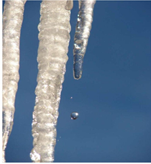
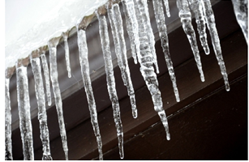
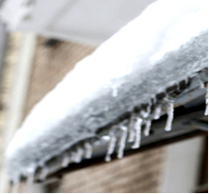

сосулища сосуля сосулечка
Почему каждый раз сосулька названа по-разному?
Почему плакала сосулища? Прочитайте.
Возьмите карточку № 2, прочитайте задание, подчеркните нужную строку.

Куда хотела сосулища?
- на крышу
- на землю
- в ручеёк
Как вы думаете, почему сосулища превратилась в сосулю?
Прочитайте, отчего плакала сосуля?
Возьмите карточку № 3, прочитайте задание, подчеркните нужную строку.

Почему плакала сосуля?
- капала
- росла книзу
- наступила весна

Почему сосулечка ничего не ответила на вопрос?
Что значит выражение: «И след простыл».
VI Домашнее задание: читать с. 49, нарисовать портреты сосулищи, сосули, сосулечки.



Аргументированная оценка ответов учащихся.
VII Рефлексия.
Я вам даю макет лица. Чего в нём не хватает?
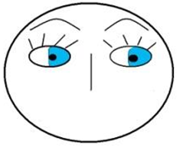

Если всё получилось

Если допускали ошибки, было трудно
Если ничего не получилось
(Дети вывешивают макеты лиц на доске.)
Урок окончен.

